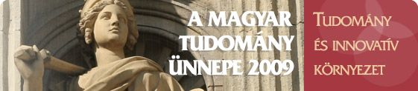

MEGHÍVÓ

De humanitate Europaea

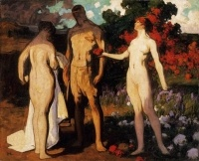

Az európai műveltségről

Helyszín: DAB Székház, I. emelet, B-terem
2009. november 26-27. (csütörtök-péntek)

DAB szakbizottsági rendezvény
A Magyar Tudomány Ünnepe – 2009 keretében
november 26-27.
Debrecen, Akadémiai Bizottsági Székház, I. emelet, B-terem
Thomas Mann u. 49.
(Az állomástól a 31-es vagy 32-es buszokkal közelíthető meg.)



Neo-Latinistae Hungarici Uppsaliae praesentes

De humanitate Europaea
loquuntur.

Magyar neolatinisták Uppsalában

„Az európai műveltségről”
A Nemzetközi Neolatin Társaság (IANLS) negyven –
a magyar egyesület (Hungaria Latina) tíz éve.

Vendéglátó: a debreceni műhely (Klasszika-filológiai Tanszék és Sectio Debreceniensis)
Tegyey Imre, debreceni egyesületi elnök - M. Nagy Ilona tanszékvezető, egyesületi titkár

2009. november 26. (csütörtök), 10.30: Ünnepi közgyűlés
Elnöki számvetés: Havas László professor emeritus

November 26. (csütörtök), 11.30

A Hungaria Latina Uppsalában bemutatott programja magyarul

Havas László: „Szent István Intelmei-től II. Rákóczi Ferenc Tractatus de potestate c. művéig”
M. Nagy Ilona: „Egy középkori anyanyelvi legenda neolatin továbbélése”
Szörényi László: „Hagyomány és újítás Makó Pál költészetében”

12.30 – 14.00 ebédszünet

November 26. (csütörtök), 14.00 – 16.00:

DAB-könyvbemutató

Társrendező: Debreceni Egyetem,
Reformációkutató és Kora Újkori Művelődéstörténeti Műhely
Helyszín: DAB Székház, I. emelet, B-terem

Program

Köszöntő

Bitskey István (a DAB elnöke, Debreceni Egyetem)

A bemutatásra kerülő művek

1. Schola Europaea. Les valeurs de l'Europe – l'Europe des valeurs, ed. Ladislaus Havas, Ladislaus Takács, Emericus Tegyey, Debrecen-Bp., 2009 (Classica, Mediaevalia, Neolatina, 3).
Bemutatja:
Maróth Miklós (az MTA alelnöke, Pázmány Péter Katolikus Egyetem)

2. Árpád-házi Szent Erzsébet. Magyar-német kultúrkapcsolatok Kelet-Közép-Európában, szerk. Gábor Csilla et al., Kolozsvár, 2009.
Bemutatja:
Madas Edit (Országos Széchényi Könyvtár, Pázmány Péter Katolikus Egyetem)

3. Egyház és kegyesség a kora újkorban. Kutatástörténeti tanulmányok, szerk. Fazakas Gergely Tamás et al., Debrecen, 2009.
Bemutatja:
Dienes Dénes (Sárospataki Református Kollégium Tudományos Gyűjteményei)

4. A Református Művelődéstörténeti Füzetek 1–2. kötete:
Merle d’Aubigné, Emlékbeszéd Kálvin felett..., ford., bev. Balogh Ferenc (1878), s. a. r., szerk., kísérőtan. Győri L. János, Debrecen, 2009.
Imre Mihály, Szenci Molnár Albert arc(kép)másai, Debrecen, 2009.
Bemutatja:
Fekete Károly (Debreceni Református Hittudományi Egyetem)

Eszmecsere a bemutatott könyvekről

Kedvezményes könyvvásár
Az előző rendezvényhez kapcsolódóan 16. 30-kor külön kerekasztal beszélgetés a De Schola Europaea kötetről
(magyarul: „Értékek Európája”)

Maróth Miklós, az MTA alelnöke fentebbi bemutatása nyomán:

a kerekasztal résztevői

Ritoók Zsigmond akadémikus, Berényi Dénes akadémikus, az MTA korábbi alelnöke, Bitskey István levelező tag, a DAB elnöke, Orosz István levelező tag, Madas Edit az MTA doktora, Bartók István az MTA doktora, Kecskeméti Gábor az MTA doktora, Horváth László az Eötvös Collegium igazgatója,
Csehy Zoltán habilitált docens (Pozsony), a Hungaria Latina alelnöke, Polgár Anikó PhD, irodalomtörténész, műfordító, Cselényi István habilitált docens és Takács Levente PhD

Moderátor:
Szörényi László
MTA Irodalomtudományi Intézet igazgatója, a Hungaria Latina ügyvezető alelnöke

A rendezvényre ünnepi külön kiadványként megjelenik Vizkelety András akadémikus latin nyelvű forráskiadványa: CRONICA REGUM ET IMPERATORUM.

19 órától egyéni vacsorázási lehetőség: a közeli Bolyai utcai pizzériát ajánljuk (2 percre van a konferencia színhelyétől), ahol mérsékelt árak, de jó konyha várják a látogatót.

Esti program és beszélgetés a DAB Székházban 21 órától
„Tokaj szőlővesszein” – János István DVD-bemutatója.

Az uppsalai neolatin világkonferencián elhangzott előadások magyar nyelven (utókonferencia), 2. rész
2009. november 27. (péntek) – I. emelet, B-terem
9.00 – 11.00 Elnök: Tegyey Imre

Lázár István Dávid: Petrarca és az egyeduralom

Máté Ágnes: Enea Silvio Piccolomini és a Historia de duobus amantibus két fordítója

Pajorin Klára: Vitéz János és a humanista ars oratoria kezdetei Magyarországon

Tar Ibolya: Ianus Pannonius Racacinus-elégiája
Békés Enikő: Orvosi asztrológia Galeotto Marzio De doctrina promiscua című művében

Kakucska Mária: Joannes Ludovicus Vives Mátyás királyról

11.00 – 11.30 kávészünet

11.30 – 14.00 Elnök: Lázár István

Rábai Krisztina: A 14. századi magyar oklevelezési gyakorlat sajátosságai

Horogszegi Zoltán: Egy középkori számadáskönyv nyelvészeti tanulságai

Molnár Andrea: A magyarországi jezsuita historia litteraria sajátos vonásai

Szabados György: Az évkönyv mint a XVII-XVIII. századi magyar jezsuita történetírás műfaja
Az államtörténettől az állam történetéig

Petneházi Gábor: Machiavellizált Erasmus? Kovacsóczy Farkas dialógusa

Ábrahám Ádám: Az Attila-kép alakulása a XVII-XVIII. századi magyar történetírásban

Teiszler Éva: Hunyadi Mátyás és a korabeli magyarországi latin nyelvű elbeszélő források

Összegzés – Kulcsár Péter professor emeritus

Zárszó – M. Nagy Ilona, tv. egy. docens, a Hungaria Latina
debreceni szekciójának titkára

14.30 – hazautazás, ebéd

A rendezvény támogatói:

Magyar Irodalom- és Kultúratudományi Intézet

Országos Tudományos Kutatási Alapprogram

Debreceni Akadémiai Bizottság

Kálvin Emlékévek programsorozat

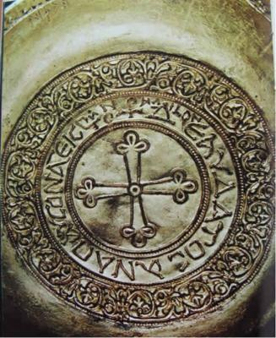
Dum Roma stabit, mundus stabit.
„Ameddig Róma áll, a világ is állni fog.”
Beda Venerabilis

Helyszín: DAB Székház, I. emelet, B-terem
2009. november 26-27. (csütörtök-péntek)

